**系**

**统**

**服**

**务**

**合**

**同**

客户名称：广州劢缔贸易有限公司

合同序号：GDGZ-MDHT-20181219168

服务地址：广州市荔湾区花地大道中83号金昊大厦13楼

联系人/电话：许小姐18102666603

**购买方（以下简称“甲方”）：广州劢缔贸易有限公司**

**服务方（以下简称“乙方”）：成都云积木软件有限公司**

根据《中华人民共和国合同法》及相关法律法规的规定，在平等、自愿、共赢的基础上，经甲、乙双方友好协商，就企管宝平台系统事宜达成共识，并形成协议共同遵守。协议内容如下：

1. **服务内容、合同金额** 1261m.cn_________________________________________________________________________________________________________

|  |  |  |  |  |
| --- | --- | --- | --- | --- |
| **服务项目** | **单 价** | **数量** | **账户数** | **合同金额** |
| 标准版CRM系统 | 30,000元/套 | 1套 | 25人  （标准20人赠送5人） | 30,000.00元 |
| 实施及培训费用 | 10,000元/套 | 10,000.00元 |
| **合计金额(含税6%)：** | | | | 40,000.00**元** |
| **优惠后合计金额(含税6%)：** | | | | 30,000.00**元** |
| **大写：叁万圆整** | | | | |

1. **支付**

2.1支付方式：上述合同金额甲方分二期支付；

2.1.1一期款：合同签订后的3天内，甲方向乙方支付合同金额的80%，即 24,000.00元（大写：贰万肆仟圆整），乙方在收到甲方款项后启动需求调研、设计、开发等工作；

2.1.2二期款：系统开发完成，交付（部署）后的7天内甲方向乙方支付合同金额的20%，即 6,000.00元（大写: 陆仟 圆整）；

2.2支付途径：甲方以转账方式向乙方支付款项。乙方账户信息如下：

开 户 行：中国工商银行成都驿泉路支行

开户名称：成都云积木软件有限公司

帐 号：4402234109100030775

收件地址：成都市龙泉驿区成龙大道二段988号东能中心2栋22楼1号

收 件 人：朱洪兰 （15928450658 ）

2.3 开票：乙方收到甲方款项后的3天内向甲方开具同等金额的税票。甲方开票信息如下：

单 位 名 称：广州劢缔贸易有限公司

纳税人识别号：9144 0103 5697 7519 31

地址、电 话：广州市荔湾区坑口迎来里五巷2号5楼501、502室 020-8180 9826

开户行：中国工商银行广州冲口支行

银行账户：3602 0144 1920 0075 969

**第三条 开发设计周期**

3.1合同签订后，以乙方收到甲方一期款本合同正式生效，并正式启动相关工作；

3.2正常情况下本合同生效后，同时乙方于收到甲乙双方已经确认的**《需求确认单》（附件1）**后的 22 个工作日后具备交付(部署)条件。

1. **服务分类与内容**

**4.1交付服务**

4.1.1服务内容：系统部署、使用培训；

4.1.2服务标准：免费服务；

**4.2标准服务**

4.2.1服务内容：产品BUG修复、使用协助；

4.2.2服务周期：此服务长期有效；

4.2.3服务方式：原则上采用QQ、微信、邮件、电话咨询等远程协助；

4.2.4服务标准：免费服务；

**4.3有偿服务**

4.3.1服务内容：年费服务、LOGO打包更换、上门服务、功能调整、二次开发、系统对接；

**4.4年费服务**

4.4.1服务内容：系统移机1次、数据修复、人员培训2次、产品升级；

4.4.2服务标准：合同金额的 5% 即 2000.00元/年（合同金额不足4万元的，按4万元计算）；

4.4.3服务周期：系统交付暨进入年费服务期，首年免费；

4.4.4服务费支付日期：甲方于当年服务到期前30天支付次年年服务费；

4.4.5服务方式：原则上采用QQ、微信、邮件、电话咨询等远程协助；如果确实系统问题影响到使用和工作的正常开展，收到甲方信息后的3个工作日内上门协助处理；

4.4.6 本服务为可选服务，由甲方自愿购买。

**4.5新增账户**

4.5.1服务标准：新增账户标准为800元/人，6000元/10人。

1. **双方权利和义务**

**5.1 甲方权利、义务**

5.1.1按时向乙方支付款项；

5.1.2指定项目对接人，负责梳理需求、需求确认、进度把控、质量监督、功能检测、交付确认、交付(部署)等相关工作；

5.1.3向乙方技术咨询、学习；提出产品建议、意见；

5.1.4提供符合需求的服务器；

5.1.4.1服务器配置不低于：CPU四核（缓存1G）、内存16G、硬盘空间1T、硬盘速度10000转/分钟、带宽20M（固定IP）；

5.1.4.2服务器操作系统：windows2008/R2/64位及以上操作系统；

5.1.4.3服务器准备日期：系统交付（部署）前的7天内准备就绪；

5.1.5甲方享有系统**永久**使用权；

5.1.6享有产品交付后的各类服务；

5.1.7配合乙方工作（包括不限于：及时梳理并确认需求，及时测试并反馈问题等）；

5.1.8提供符合要求的接口。

**5.2 乙方权利、义务**

5.2.1根据约定服务内容，按时交付系统；

5.2.2适时向甲方提供设计进度信息；

5.2.3向甲方提出服务内容的建议和意见；

5.2.4对甲方提供免费人员培训；

5.2.5为甲方提供产品交付后的各类服务；

5.2.6按时向甲方收取款项。

**第六条、特别约定**

6.1甲方需要乙方对接其他软件的，仅支持HTTP的REST和WebService两种类型；

6.2系统服务过程中，因其它原因导致可能延迟付款或系统延迟交付的，经双方协商一致后可另行约定时间；

6.3甲乙双方约定的服务项目仅限中文简体格式；

6.4经双方确认《需求确认单》后，系统开发过程中，不接受甲方任何形式的新增、修改、删减等调整需求，如果甲方确实需要的，需以书面形式提交乙方，并另行协商开发周期与开发费用。

**第七条、违约责任**

7.1甲方未能按时支付款项，导致系统不能正常交付、不能正常使用、数据丢失等现象的，一切责任及损失与乙方无关，甲方自行承担；

7.2甲方正常支付款项并配合乙方工作，乙方未能正常交付软件的，乙方应承担由此产生的责任及损失；

7.3合同生效后，如果一方要求解除合同未达成一致意见的，违约方需向守约方支付合同金额的30%作为违约金。

**第八条、反商业贿赂条款**

甲乙双方都清楚并愿意严格遵守《中华人民共和国反商业贿赂的法律》规定，双方都清楚任何形式的贿赂和贪渎行为都将触犯法律，并将受到法律的严惩。

**第九条、不可抗力**

9.1 “不可抗力”指超出本协议双方控制范围、无法预见、无法避免或无法克服、使得本协议一方部分或者完全不能履行本协议的事件。这类事件包括但不限于地震、台风、洪水、火灾、战争、罢工、暴动、政府行为、法律规定或其适用的变化，或者其他任何无法预见、避免或者控制的事件，包括在国际商务实践中通常被认定为不可抗力的事件；

9.2 不可抗力的后果：

9.2.1 如果发生不可抗力事件，一方在本协议项下受不可抗力影响的义务，在不可抗力造成的延误期间自动中止，并且其履行期限应自动延长，延长周期为中止的周期，该方无须为此遭受惩罚或承担责任；

9.2.2提出受不可抗力影响的一方应及时书面通知另一方，并且在随后的15天内向另一方提供不可抗力发生以及持续期间的充分证据。提出受不可抗力影响的一方还应尽一切合理的努力排除或减小不可抗力的影响；

9.2.3发生不可抗力，双方应立即进行磋商，寻求一项公正的解决方案，并且要尽一切合理的努力将不可抗力的影响降至最小。

**第十条、合同变更与终止**

10.1非经双方协商一致，并以书面形式确定变更内容，任何一方不得对本协议进行任何变更；前述确定变更内容的书面形式亦构成本协议的一部分；

10.2除本协议另有规定外，甲乙双方有违反本协议规定事项，经守约方以书面通知后十日内仍未采取任何补救措施的，守约方得随时终止本协议，并要求违约方赔偿其损失；

10.3任一方进入解散、清算、破产程序的，另一方有权终止本协议。

**第十一条、其它**

11.1双方确定，因履行本合同所产生的开发成果及其相关知识产权权利100%归乙方所有；

11.2本合同未尽事宜，可以补充协议的形式说明；

11.3甲乙双方因本合同约定发生争议，应提乙方所在地有管辖权的人民法院通过诉讼方式解决；

11.4合同附件为本合同的组成部分，具有相同的法律效力。     附件一、系统设计图     附件二、系统功能清单

12.5本合同一式二份，甲、乙双方各持一份，双方盖章后有效。

------------------------------------------------------------------------------

**以下为签字信息，无正文！**

本页为签字页

甲方(盖章)：广州劢缔贸易有限公司

甲方代表：

联系电话：

项目对接人：

项目对接人电话：

联系邮箱：

签订日期：

乙方（盖章）：成都云积木软件有限公司

乙方代表：王杨治/系统实施工程师

联系邮箱：wangyangzhi@qiguanbao.com

联系电话：13265369438

签订日期：2018年12月19日星期三

**附件一、系统设计图**

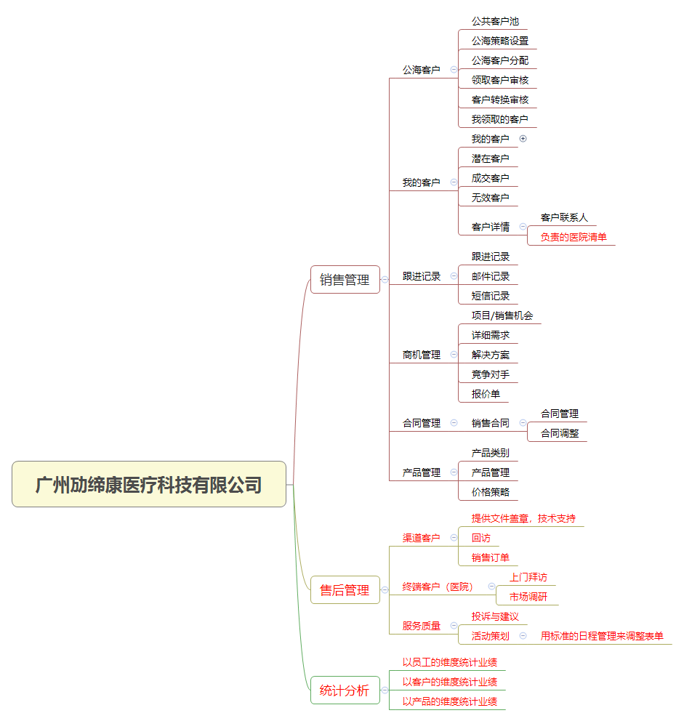

**附件二、系统功能清单**

|  |  |  |  |  |
| --- | --- | --- | --- | --- |
| **功能清单** | | | | |
| **功能类别** | **一级功能类别** | **二级功能类别** | **三级功能类别** | **说明** |
| **销售管理** | **公海客户** | 公共客户池 | | 标准 |
| 公海策略设置 | | 标准 |
| 公海客户分配 | | 标准 |
| 领取客户审核 | | 标准 |
| 客户转换审核 | | 标准 |
| 我领取的客户 | | 标准 |
| **我的客户** | 我的客户 | | 标准 |
| 潜在客户 | | 标准 |
| 成交客户 | | 标准 |
| 无效客户 | | 标准 |
| 客户详情 | 客户联系人 | 标准 |
| 负责的医院清单 | 新增 |
| **跟进记录** | 跟进记录 | | 标准 |
| 邮件记录 | | 标准 |
| 短信记录 | | 标准 |
| **商机管理** | 项目/销售机会 | | 标准 |
| 详细需求 | | 标准 |
| 解决方案 | | 标准 |
| 竟争对手 | | 标准 |
| 报价单 | | 标准 |
| **合同管理** | 销售合同 | 合同管理 | 标准 |
| 合同调整 | 标准 |
| 付款记录 | 标准 |
| 费用报销 | 差旅费报销 | 标准 |
| 费用报销 | 标准 |
| **产品管理** | 产品类别 | | 标准 |
| 产品管理 | | 标准 |
| 价格策略 | | 标准 |
| **售后管理** | **渠道客户** | 提供文件盖章，技术支持 | | 新增 |
| 回访 | | 新增 |
| 销售订单 | | 新增 |
| **终端客户（医院）** | 上门拜访 | | 新增 |
| 市场调研 | | 新增 |
| **服务质量** | 投诉和建议 | | 新增 |
| 活动策划(用标准的日程管理来调整表单) | | 新增 |
| **统计分析** | **统计分析** | 以员工的维度统计业绩 | | 新增 |
| 以客户的维度统计业绩 | | 新增 |
| 以产品的维度统计业绩 | | 新增 |